**北京市西城区八年级模拟测试试卷**

**地理 2022.5**

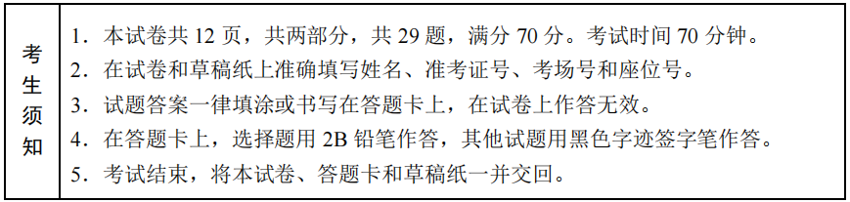

**第一部分**

**本部分共25题，每题1分，共25分。在题列出的四个选项中，选出最符合题目要求的一项。**

2022年3月2日，北京冬残奥会火种汇集仪式在天坛公园祈年殿前举行，仪式后进行了火炬传递活动。图1为天坛公园平面图和火炬传递时拍摄的照片。读图，完成第1～3题。

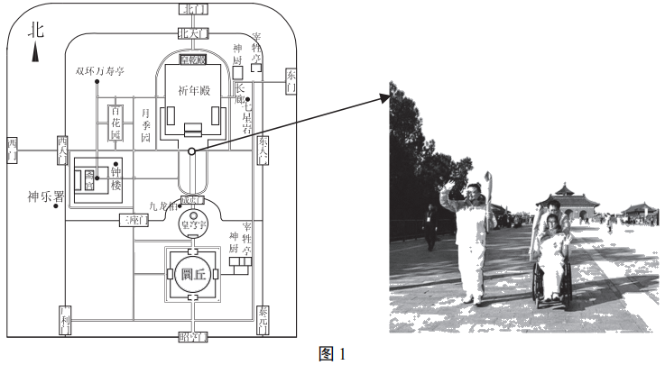

1．天坛是明清帝王祭天的场所，祈年殿是其中最有代表性的建筑。大殿外层十二根檐柱．代表一天的十二时辰：中、外层柱子合计二十四根，代表二十四节气。“十二时辰”和“一十四节气”产生的原因分别是

①地球形状 ②地球自转 ③地球公转

A.①② B.②③ C.③② D.③①

2．下列天气符号中，能反映仪式当天天气状况的是



3．火炬传递活动在当天下午举行，从照片推断传递路线是

A.自北向南 B.自南向北 C.自东向西 D.自西向东

世界文化遗产“中国大运河”包括隋唐大运河（洛阳为中心）、京杭大运河（北京至杭州）、浙东运河（宁波为中心，连接海上丝绸之路），地跨8个省市27个城市，包含27段河进和58处遗址点，河道总长1011千米，如图2所示。读图，完成第4～6题。

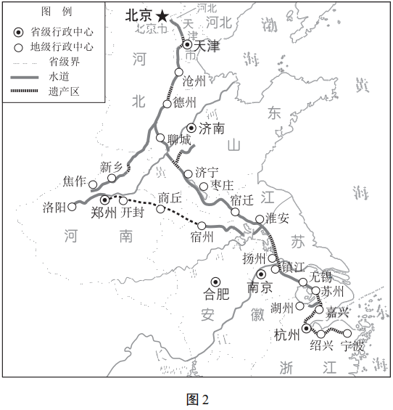

4．京杭大运河

A.全部利用天然河道和湖泊连接而成

B.水源主要来自降水，向东汇入黄海

C.实现全线复航主要的困难在北方段

D.是月前东部地区最便捷的运输通道

5．观察以下图片，由南向北排序正确的是

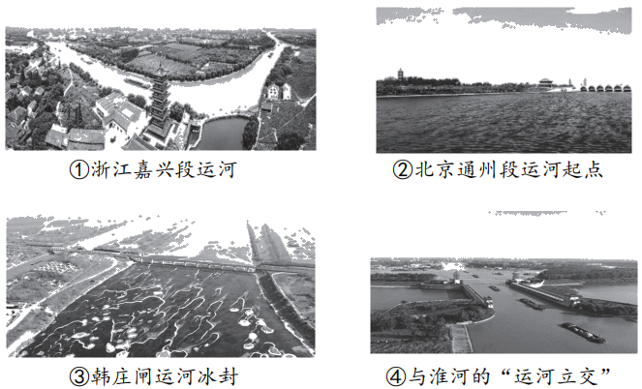

A.①②③④ B.④③①② C.③②④① D.①④③②

6．保护和合理开发大运河遗产，应

A.减少居民、城镇用水以充分保障运河水量

B.全面清理河岸，建一百千米宽滨河绿化带

C.大力拓宽河道，重点恢复大运河航运功能

D.统筹规划，兼顾运河文化传承与生态修复

图3为2000-2021年我国净增人口数量统计图。读图，完成第7、8题。

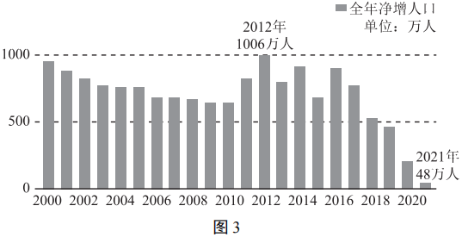

7．据图可知，我国

A.人口总数不断减少 B.入门分布明显不均

C.人口老龄化在加剧 D.出生人口持续增加

8.为应对我国现阶段面临的主要人口问题.需要

①实施三孩生育政策 （2）完善养老保障体系

③提高婚育年龄限制 （4）延迟法定退休年龄

A.①②③ B.①②④ C.①③④ D.②③④

产自张家口市宣化区的牛奶葡萄素有“刀切“牛奶”不流汁”的美誉。至今，宣化城区内传承着庭院式、漏斗架的栽培方式。图4为河北宣化及周边区域地图。读图和资料，完成第9～11题。

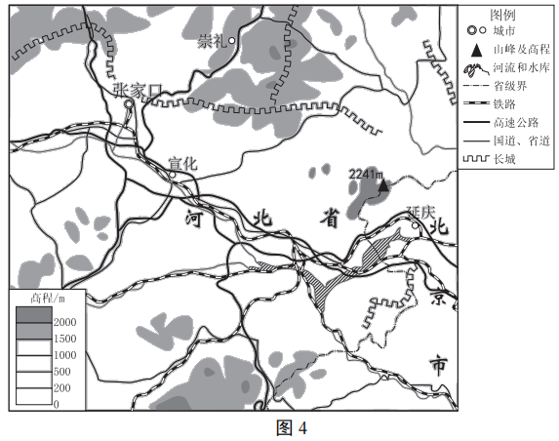

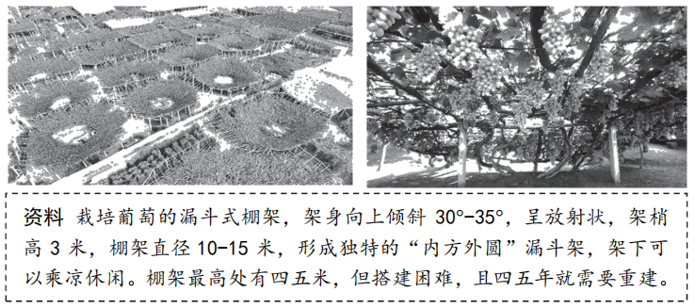

9．宜化历史上被誉为“神京屏翰”（意为京城的安全屏障），因其

A.位于铁路、高速公路相交汇的枢纽 B.地形以平原为主，地势平坦、开阔

C.地处内蒙古高原到北京的交通要道 D．年降水量800毫米以上，森林茂密

10．宣化采用漏斗葡萄架方式种植的优势是

A.棚架有倾角，可充分利用光照 B.根部多聚集，不利于浇水施肥

C.搭建较容易，大大节省了空间 D.造型较独特，可吸引游客参观

11．宜化牛奶葡萄产业在未来发展中应

A.利用便捷的交通，拓宽销售市场 B.兴修温室大棚，形成规模化生产

C.改变品种，满足市场多样化需 D.鼓励全市居民进行牛奶葡萄种植

青海省塔拉滩地区依托“光伏＋生态＋牧业”的发展模式，彻底摆脱了贫困，实现了可持续发展。光伏园区内，昔日荒芜的土地上树立起一排排光伏电池板，为昆仑雪菊等高原生态作物遮挡强光；茂密的生态作物为电池板阻挡风沙；牧民们在电池板下放牧羊群，避免作物过高遮挡电池板。图5为青海省简图。据图文资料，完成第12～14题。

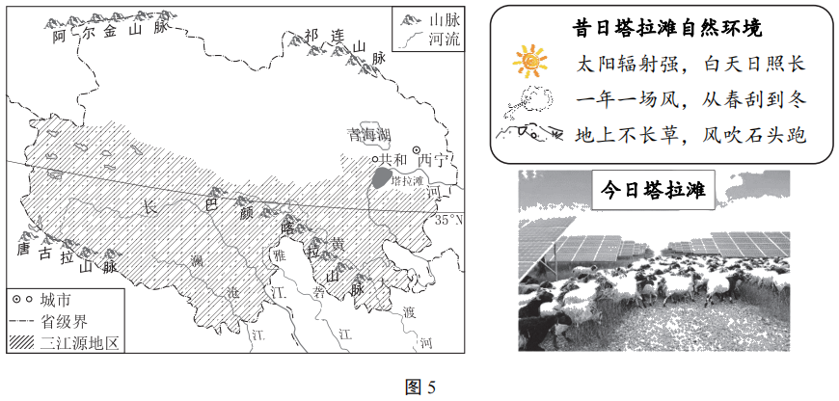

12．青海省

A.以盆地地形为主，地处地势第二级阶梯

B.众多大河发源于北部地区，有较长汛期

C.粮食作物种植在地势相对低的河谷地区

D.人口主要分布在三江源地区，密度较大

13．昔日的塔拉滩地区环境恶劣，当地牧民纷纷逃离家园。下列选项中的词语，能够对应完善结构图的是

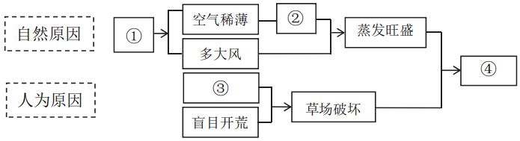

A.①——过度放牧 B.②——光照强 C.③——土地荒漠化 D.④——海拔高

14．近几年，塔拉滩地区自然环境的改善，得益于当地

A.种植高原作物，为电池板遮挡强光

B.羊群定期吃草，减少植被覆盖面积

C.太阳光能发电，改变当地气候类型

D.开发清洁能源，实现生态良性发展

2021年我国小麦累计进口971.68万吨。图6为2021年世界小麦主要生产国家和地区分布图，图7为2021年全球小麦产量占比结构图。读图，完成第15～17题

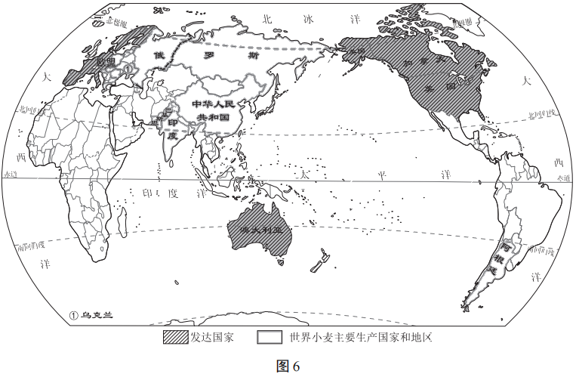

15.2021年世界小麦主要生产国家和地区

A.北半球多于南半球 B.均属于发达国家

C.美国产量占比最高 D.均位于中低纬度地区

16．以下国家和地区小麦生产的突出优势条件对应正确的是

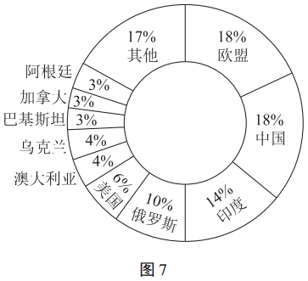

A.俄罗斯——热量充足

B.欧盟——耕地面积大

C.美国——机械化水平高

D.澳大利业——人口稠密

17．我国进口小麦

A.主要因为小麦的总产量较低

B.应尽量避免进口渠道单一化

C.可以彻底解决粮食安全问题

D.会改变各地传统的饮食习惯

2021年是我国与老挝建交60周年。2021年12月3日，由我国设计、建造的中老铁路（云南昆明-老挝万象）正式剪彩通车，它既是老挝拥有的第一条铁路线，也是该国第一条现代化铁路线。图8为中老铁路路线示意图、中老铁路部分路段等高线地形图和万象气候统计数据。读图，完成第18～21题。

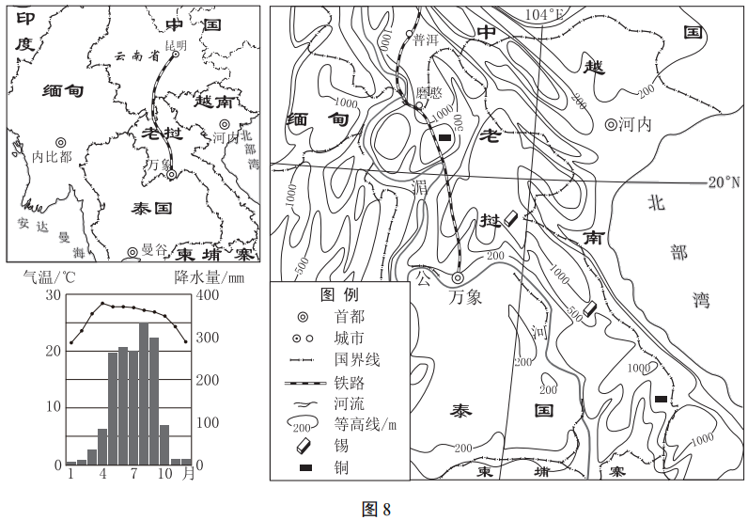

18．老挝

A.与我国云、贵两省相邻 B.夏季凉爽，早雨季分明

C.矿产丰富，煤炭储量大 D.首都万象，沿河地势低

19．下列地形剖面示意图中能够反映磨憨-万象铁路沿线地势特征的是

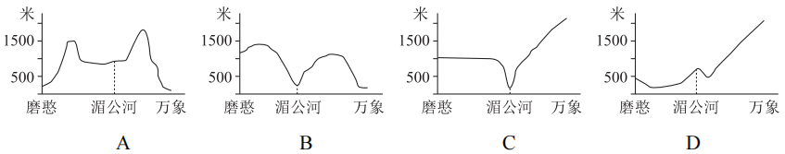

20．中老铁路修建中会遇到的困难主要有

①地形较崎岖，地质灾害多 ②高寒冻土带，开凿铺路难

③雨季多暴雨，河水上涨快 ④经济较发达，拆迁代价高

A.①② B.②③ C.③④ D.①③

21．我国投资建设的中老铁路可以

①实现中老两国合作共赢 ②消除两国经济发展差异

③带动沿线城市经济发展 ④使老挝变为一个沿海国

A.①② B.②③ C.①③ D.③④

中国的南极长城站、中山站已经成功种植出了黄瓜、生菜等蔬菜。2016年，一位南极科考队员利用网络直播了在南极种菜的过程。直播中他提到，在南极的温室大棚种植蔬菜成本非常高，如大棚需采用高强度、低能托的现代化透光结构，能保温、可抵抗大风，同时需严防温室内的外来物种侵南极上地。读图9和资料，完成第22～25题。

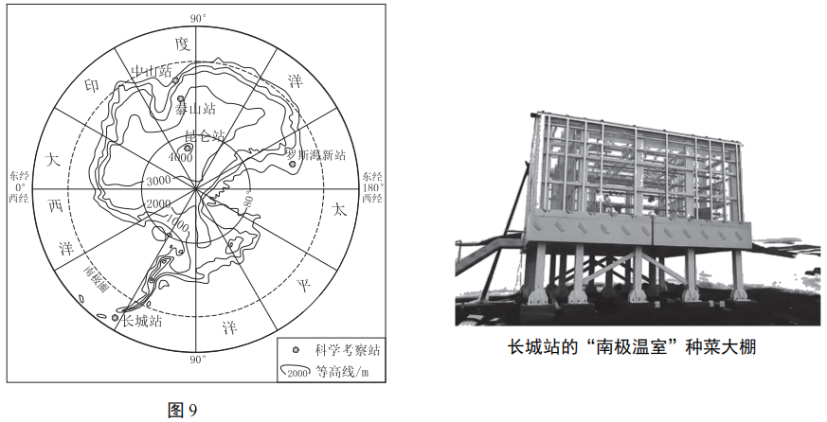

22．新鲜蔬菜曾是南极科考队员心中的“奢侈品”，主要因为

A.南极降水多，冰川覆盖面积大 B.距其它大陆远，鲜菜补给困难

C.暖季有暴雨、大风等自然灾害 D.海拔高，大气中氧气含量较低

23．在南极地区建设温室大棚的最佳时期是

A．12-次年2月 B．4-6月 C．7-8月 D．9-10月

24．南极上地上禁止播种植物，温空大棚内也需采用无上栽培技术，这是为了

A.提高作物品质 B.保护生态环境

C.展示科技水平 D.降低种植成本

25．我国的南极考察站中，在建的罗斯海新站

A.极夜时间最长 B.纬度最低 C.海拔最高 D.临近太平洋

**第二部分**

**本部分共4题，共45分。**

**保护耕地 坚守底线**

26．（12分）北京城市规划强调一定要坚守住166万亩耕地保有量底线，其中150万亩作为永久基本农田必须用于粮食生产。图10为北京市地形及永久基本农田规划图。阅读图文资料，回答下列问题。

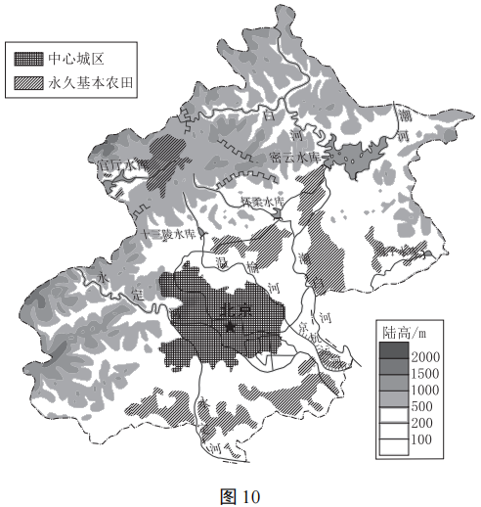

（1）北京市永久基本农田远离 ，主要分布在 （地形类型），种植的粮食作物以为主。北京市粮食生产的优势条件是科研院所众多， 水平高：不利自然条件是资源短缺。

（2）北京市土地资源管理部门建议各区将连片20亩以上、质优、有良好灌溉条件的果园划为永久基本农田，因为这类土地具有 、 、水源充足的优势，可以保障粮食种植面积，提高粮食产量。同时，提出坡度15°-25°的土地不适宜进行耕种，原因是北京市夏季，这些地区易出现 （环境问题）。

（3）除永久基本农田外，北京市郊区的其它耕地可以种植等，用来满足城市居民的生活需要。（单项选择）

A.瓜果、蔬菜 B.大豆、甘蔗 C.茶叶 D.棉花

（4）随着城市的不断发展，请你为北京市保护永久基本农田、稳定粮食产量分别提出合理建议。

因地制宜 谋求发展

27．（12分）西北地区是我国生态环境相对恶劣的区域。图11为西北地区简图，其中甲地为塔里木盆地，乙地为鄂尔多斯地区。阅读图文资料，回答下列问题。

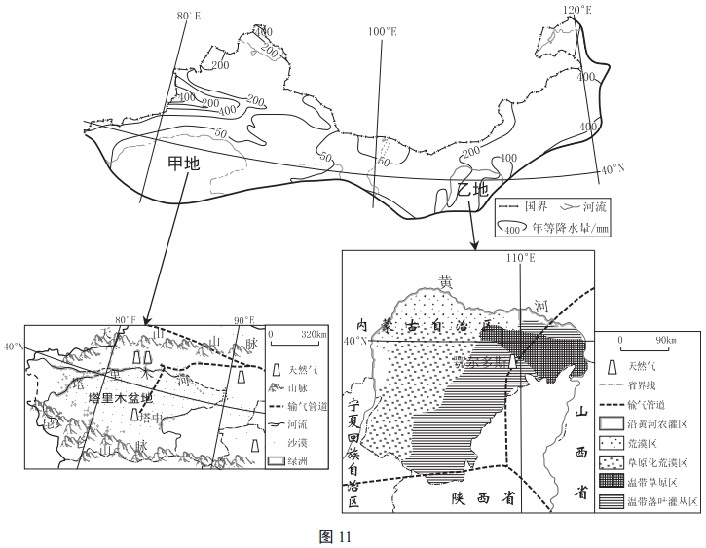

（1）甲乙两地均位于西北地区，但降水量差异显著。甲地大部分地区降水量在 mm以下，主要原因是甲地距遥远，四周被山地阻隔，湿润水汽难以到达。

（2）甲乙两地均发展了灌溉农业，甲地在＿地带的绿洲，依靠 作为水源种植作物：乙地北部利用 提供水源，成为农灌区。乙地的温带草原区可以发展 （农业部门）。

（3）甲乙两地都有丰富的（能源矿产），向（方向）输送到北京、天津、上海等地区，对这些地区的发展起到作用。（双项选择）

A.缓解能源短缺 B.改善生态环境 C.促进人口迁移

（4）甲乙两地积极推进能源产业的绿色转型，积极开发风能、太阳能。根据两地地理环境特点判断，开发难度较大的是 地，说出你的理由。

异域风光 特色旅游

28．（10分）世界各区域自然景观特色鲜明，形成了丰富的旅游资源。图12示意某地区在世界的位置，图13为该地区地形图。读图，回答下列问题。

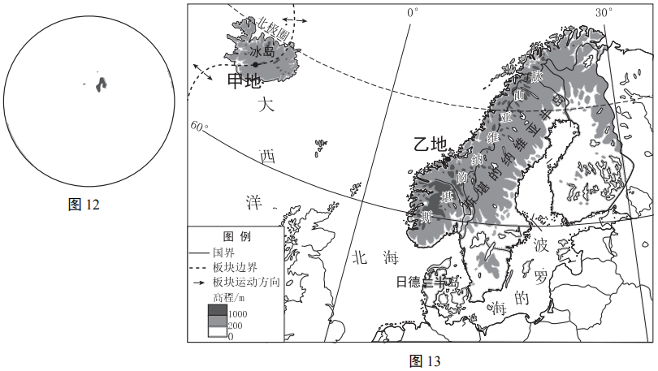

（1）该地区位于 洲北部，多岛屿和半岛。如 岛、 半岛等。

（2）该地区旅游资源丰富，气候凉爽、白昼很长的 月是旅游旺季。

（3）由于所处地理位置的差异，该地区拥有各具特色的旅游资源。

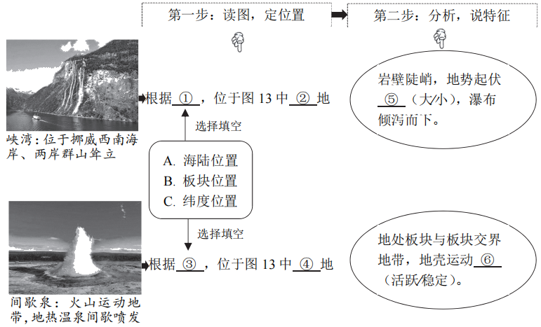

**遥远国度 天然牧场**

29．（11分）乌拉圭生产的牛肉大量出口到中国。请同学们利用地图和资料来认识这个遥远的国度。图14为乌拉圭简图及气候统计数据。阅读图文资料，回答下列问题。

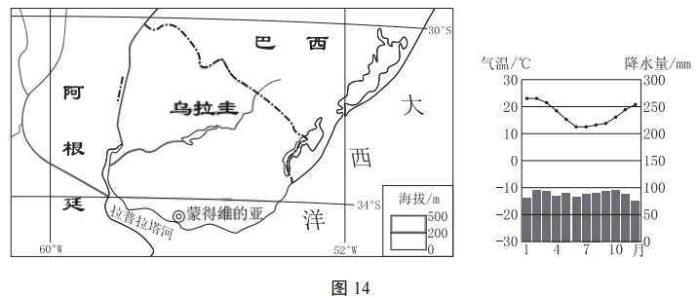

（1）乌拉圭位于南半球、 半球，东临大西洋，与巴西、 两国接壤。

乌拉圭只有300万人口，却有1200万头牛，每年出口大量牛肉。某同学查找资料后，绘制了一组图画。

（2）依据图画，分析乌拉圭成为世界重要牛肉出口国的原因。

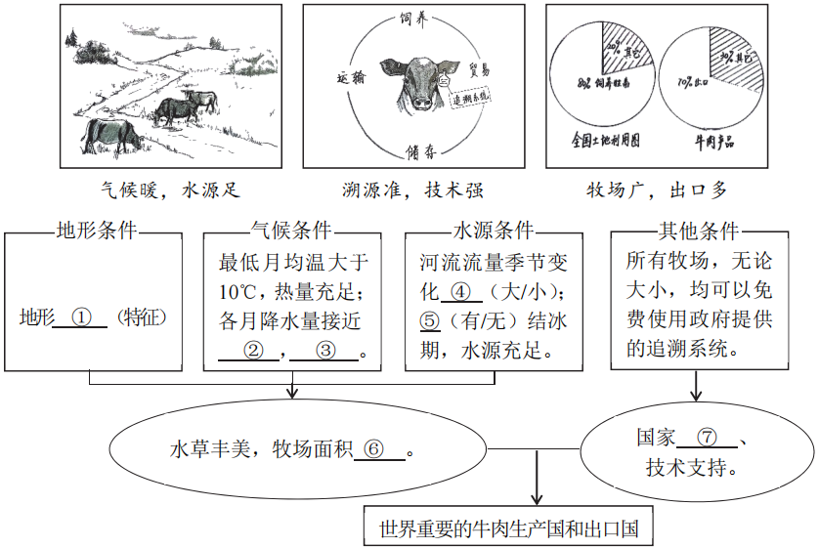

2021年中国从乌拉圭进口牛肉35.52万吨。

（3）乌拉圭依靠成熟的 技术，通过 （运输方式）出口冷冻牛肉，到中国需要45至60天。